Технического задания
на поставку мебели для нужд ГАУ "КЦСОН БАЙКАЛОВСКОГО Р​‍‌‌⁠​‌‍​‌​﻿‍‌⁠‍‍​﻿‌‍‌‍​​​‌‍‌‌​﻿​﻿​﻿‍‍﻿‌‌‌‍‌АЙОНА"
В случае, если в документации (в каком-либо документе, входящем в состав документации, прикрепленном отдельным файлом к документации) имеются указания на знаки обслуживания, фирменные и торговые наименования, патенты, полезные модели, промышленные образцы, указания на товарный знак, наименование места происхождения товара или наименование производителя, то такие указания следует читать «знаки обслуживания или эквивалент», «фирменные наименования или эквивалент», «торговые наименования или эквивалент», «патенты или эквивалент», «полезные модели или эквивалент», «промышленные образцы или эквивалент», «товарный знак или эквивалент», «наименование места происхождения товара или эквивалент», «наименование производителя или эквивалент».
№ п/п | Код ОКПД2 | Наименование | Национальный режим
№ п/п | Код ОКПД2 | Наименование | 1875 (Запрет) | 1875 (Ограничение) | 1875 (Преимущество)
1 | 31.01.11.150 | Стул |  | ✓
2 | 31.01.12.190 | Стол |  | ✓
3 | 13.92.16.110 | кресло-мешок | подп. "и" п. 5
4 | 31.01.12.149 | Стеллаж модульный |  | ✓
5 | 31.01.12.110 | Стол письменный |  | ✓

1. Объект закупки:
№ п/п | Наименование объекта закупки | Описание объекта закупки | Ед. изм. | Кол-во
1 | Стул  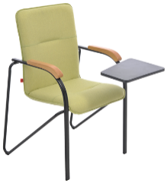 | Стул должен быть оснащён встроенным откидным пюпитром (столиком). Конструкция должна обеспечивать устойчивость при использовании пюпитра. Стул должен иметь возможность штабелирования (складирования в стопку)  цвет – зелёный;  · габаритные размеры (ширина × глубина × высота) – не менее 610 × 770 × 880 мм;  · высота сиденья от пола – не менее 460 мм;  · наличие подлокотников;  · каркас – металлический;  · сиденье – мягкое;  · материал обивки сиденья – высокопрочная износостойкая ткань;  · спинка - мягкая;  · размер пюпитра (ширина × глубина) – не менее 360 × 200 мм;  · высота пюпитра от пола – не менее 740 мм;  · материал пюпитра – пластик или МДФ;  · максимальная статическая нагрузка – не менее 120 кг;  · наличие складного механизма для пюпитра – соответствие; | шт | 20
2 | Стол  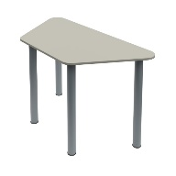 | Тип- двухместный (модульный)  · форма столешницы – трапециевидная;  · тип стола – прямой (не угловой);  · цвет покрытия столешницы – серый;  · высота стола – не менее 760 мм;  · ширина стола – 1200 мм;  · глубина (габаритная) – не менее 600 мм;  · материал столешницы – ЛДСП (ламинированная древесно-стружечная плита) толщиной не менее 16 мм;  · материал кромки – ПВХ, толщина не менее 0,4 мм, цвет в тон столешницы;  · материал каркаса (опор) – металл (сталь) с порошковым полимерным покрытием серого или чёрного цвета;  · трансформер – не предусмотрен (стол не раскладывается и не изменяет высоту);  · максимальная статическая нагрузка – не менее 100 кг; | шт | 16
3 | кресло-мешок  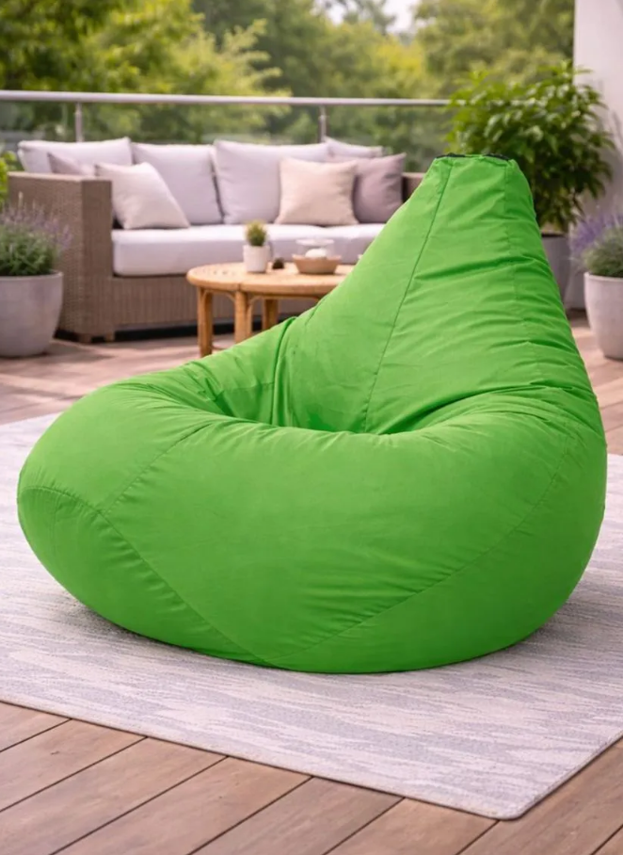 | форма – «Груша» (классическая каплевидная форма);  · исполнение – бескаркасное (без жёсткого каркаса);  · материал обивки – Оксфорд (полиэстер с водоотталкивающей пропиткой);  · материал наполнителя – пенополистирол (гранулы) – экологически чистый, нетоксичный;  · максимальная допустимая нагрузка – не менее 100 кг;  · размер – XXXXL (сверхбольшой), что соответствует ширине не менее 90 см, высоте не менее 140 см, глубине не менее 100 см;  · рисунок на обивке – однотонный;  · ориентация – универсальная (подходит для правшей и левшей);  · цвет – светло-зелёный;  · наличие съёмного чехла (для стирки) – соответствие;  · молния на чехле должна быть скрытой или защищённой от случайного расстёгивания детьми. | Шт | 20
4 | 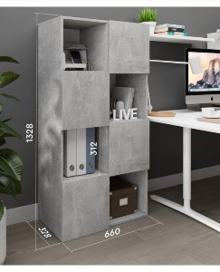  Стеллаж модульный | тип – стеллаж напольный;  · ширина – не менее 66 см;  · высота – не менее 133 см;  · глубина – не менее 33 см;  · материал корпуса – ЛДСП (ламинированная древесно-стружечная плита) толщиной не менее 16 мм;  · количество полок – не менее 8 штук;  · максимальная нагрузка на одну полку – не менее 10 кг;  · особенности конструкции – наличие потайного ящика, полки для материалов;  · ориентация – универсальная (вертикальная);  · количество в комплекте – 1 стеллаж;  · стиль дизайна – минимализм / современный;  · исполнение – деревянное (имитация дерева либо натуральное дерево);  · цвет – серый; | шт | 1
5 | Стол письменный  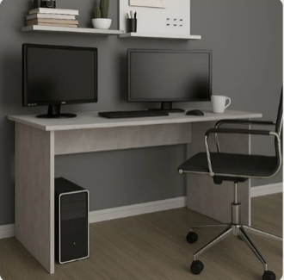 | · тип – письменный (компьютерный) стол прямой;  Габаритные размеры:  · ширина – не менее 140 см;  · глубина – не менее 71 см;  · высота – не менее 73 см (минимальная и максимальная – одинаковые, нерегулируемая).  Материалы:  · материал столешницы – ЛДСП (ламинированная древесно-стружечная плита);  · материал фасада – ЛДСП;  · материал подстолья (опор) – ЛДСП;  · толщина столешницы – 16 мм;  · покрытие – матовое.  Прочие характеристики:  · цвет – серый;  · стиль дизайна – современный, модерн;  · ориентация – универсальная;  · количество ножек (опор) – не менее 2;  · максимальная нагрузка – не менее 55 кг;  наличие скруглённых углов столешницы – соответствие; | шт | 1
Фотография, макет, эскиз (носят информативный характер – допускается изменение внешнего вида по согласованию с Заказчиком)

2. Место поставки товара: 623870, Свердловская обл., с. Байкалово, ул. Октябрьская,40
3. Срок поставки Товара: с даты заключения Договора в течение 30 календарных дней.
3.1. В стоимость товара включена: доставка товара, погрузочно-разгрузочные работы до конкретного места, указанного Заказчиком.
4. Требования к качеству, безопасности поставляемого товара:
4.1. Поставляемый товар должен соответствовать заданным функциональным и качественным характеристикам;
4.2. Поставляемый товар должен быть разрешен к использованию на территории Российской Федерации, иметь торговую марку и товарный знак, качество поставляемого товара должно полностью соответствовать установленным требованиям Российской Федерации, ГОСТ, ОСТ, нормативно-технической документации (сертификатам качества, паспорт товара, декларациям о соответствии и (или) другим документам, подтверждающим качество товара);
4.3. Поставляемый Товар должен являться новым, ранее не использованным (все составные части Товара должны быть новыми), не должен иметь дефектов;
4.4. Вся сопроводительная информация о поставляемом товаре должна быть на русском языке (перевод на русский язык). Товар должен иметь маркировочные ярлыки (или этикетки) с указанием полной информации, предусмотренной законами и иными нормативно-правовыми актами РФ, подтверждающей качество поставляемого товара и его соответствие требованиям законодательств РФ;
4.5. Товар должен быть безопасным и отвечать требованиям законодательства Российской Федерации, требованиям безопасности, ГОСТ, нормам и правилам безопасности его эксплуатации и другой нормативно-технической документации;
4.6. Товар должен отвечать требованиям безопасности жизни и здоровья, окружающей среды в течение установочного срока годности при обычных условиях его использования, хранения, транспортировки и утилизации.
5. Требования к упаковке и маркировке поставляемого товара:
5.1. Товар поставляется в таре и упаковке, соответствующей государственным стандартам, техническим условиям, предъявляемым к поставке данного вида товара, другой нормативно-технической документации. На таре и упаковке должна содержаться отчетливая информация на русском языке;
5.2. Поставщик должен обеспечить упаковку товара, способную предотвратить его повреждение или порчу во время перевозки к конечному пункту назначения – Заказчику. Тара
и упаковка должны быть прочными, сухими, без нарушения целостности со специальной маркировкой;
5.3. Поставщик несет ответственность за ненадлежащую упаковку, не обеспечивающую сохранность товара при его хранении и транспортировании;
5.4. Упаковка и маркировка товара должна соответствовать требованиям ГОСТ, импортный товар – международным стандартам упаковки. Маркировка товара должна содержать: наименование товара, наименование фирмы-изготовителя, юридический адрес изготовителя, дату выпуска. Маркировка упаковки должна строго соответствовать маркировке товара.
6. Требования к гарантийному сроку товара и (или) объему предоставления гарантий качества товара:
6.1. Гарантия качества товара - в соответствии с гарантийным сроком, установленным производителем.
6.2. Гарантийные обязательства должны распространяться на каждую единицу товара с момента приемки товара Заказчиком.
6.3. Поставщик обязан при обнаружении недостатков у поставляемого товара заменить товар ненадлежащего качества, при обнаружении некомплектности/недопоставки произвести доукомплектование/допоставку, при несоответствии товара установленному ассортименту, заменить товар на соответствующий, своим транспортом и за свой счет, в сроки, определенные договором.

